**문제: 실습문제 9**

코드:

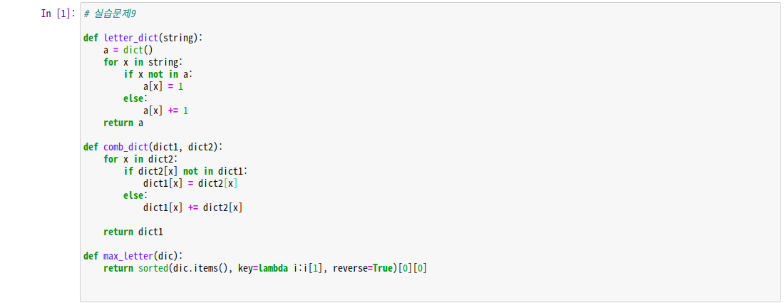

결과:

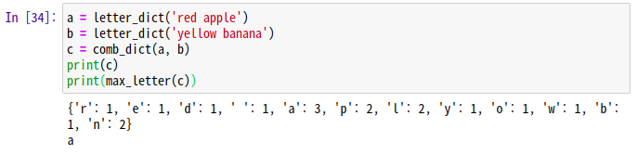

**문제: 과제 1**

코드:

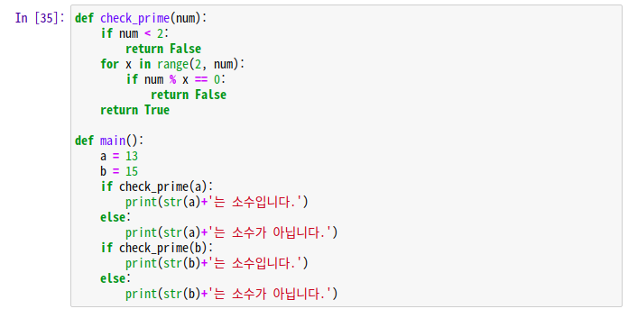

결과:

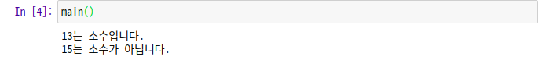

**문제: 과제 2**

코드:

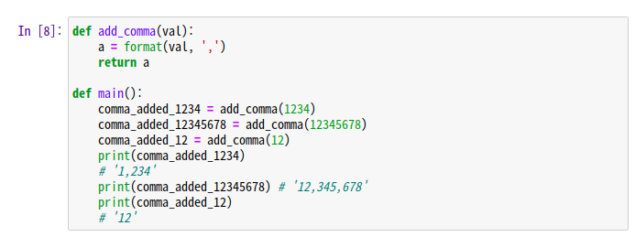

결과:

결과:

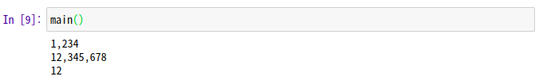

**문제: 과제 3**

코드:

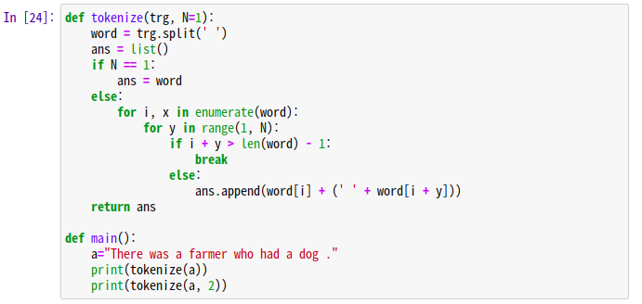

결과:

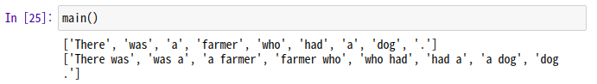

**문제: 과제 4**

코드:

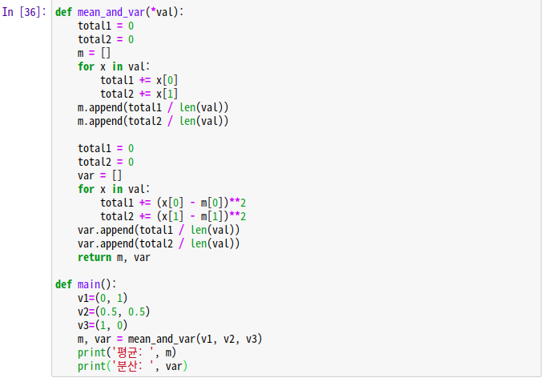

결과:

